# defer + recover对panic的补救

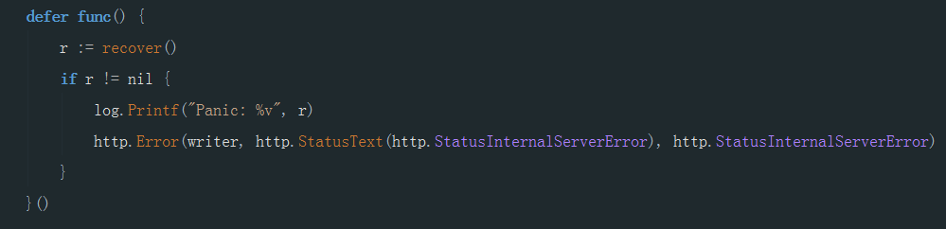

# 自定义错误类型

自定义错误接口

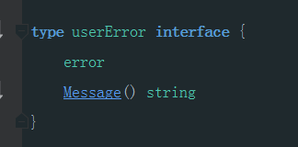

实现接口

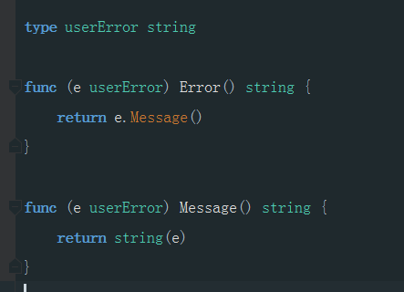

返回自定义错误

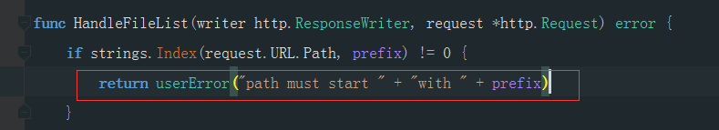

通过type Assertion判断是自定义错误接口则把自定义错误信息抛给用户

